|  |  |
| --- | --- |
| **Описание: C:\Users\User\AppData\Local\Microsoft\Windows\Temporary Internet Files\Content.Outlook\24P5MOPQ\logoamipng.png** | **ТУРОПЕРАТОР "АМИ-ВОЯЖ"  г. Киев, ул. Тургеневская 22  тел: +38 044 587 86 22; 044 587 86 44 тел: + 38 044 507 06 06 (многоканальный)  web:** **www.ami-voyage.com** |

**Уважаемые коллеги, для Вас и Ваших туристов**

**!!!специальные цены на цены на 8 марта!!!**

***Французские Альпы***

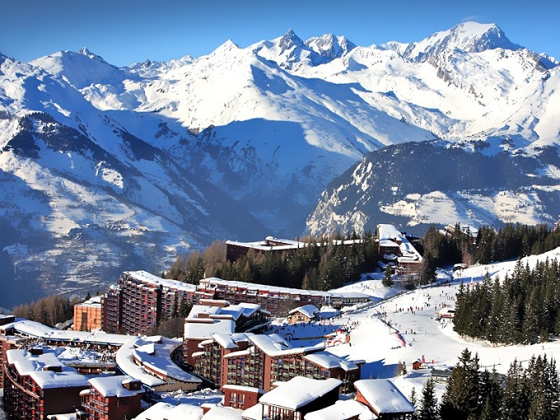 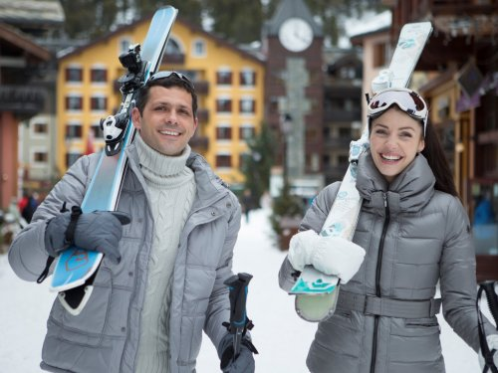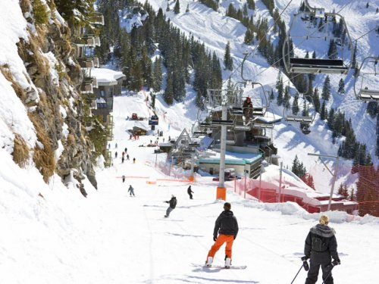

***Arc 1800 Residence Le Belmont***

**Отель Pierre & Vacances Résidence Le Belmont с видом на гору Монблан , находится всего в 150 метрах от горнолыжных подъемников. В распоряжении гостей апартаменты с собственным балконом, телевизором с плоским экраном и собственной ванной комнатой с душем и ванной. На кухне можно пользоваться керамической плитой, холодильником, микроволновой печью с функцией гриля, посудомоечной машиной, электрической кофеваркой и чайником. В отеле Le Belmont обустроена общая лаундж-зона и детский уголок. Гостям предлагают прокат лыжного снаряжения и услуги няни.**

|  |  |  |
| --- | --- | --- |
| **ТИП НОМЕРА** | **8 дней /7 ночей** | **ТРАНСФЕР / НЕТТО 1- 3 ЧЕЛ** |
| **studio для 4 человек** | **1089** | **от 340 евро атомобиль аэропорт Женева – отель** |
| **1-bedroom apartment для 4/5 человек** | **1259** |

***Avoriaz Residence Saskia Falaise***

**Комплекс Résidence Saskia Falaise с выходом прямо на горнолыжные склоны расположен на горнолыжном курорте Авориаз 1800. В апартаментах с панорамным видом на долину Морзин имеется собственный балкон.Гости апартаментов комплекса Saskia Falaise могут готовить на полностью оборудованной кухне со всеми принадлежностями, микроволновой печью и посудомоечной машиной. В каждых апартаментах имеется гостиная с телевизором с плоским экраном и спутниковыми каналами.В ресторане горнолыжного курорта La Falaise гости могут отведать традиционные блюда французской кухни, а также посетить бар. В комплексе работают круглосуточная стойка регистрации и детский клуб.**

|  |  |  |
| --- | --- | --- |
| **ТИП НОМЕРА** | **8 дней /7 ночей** | **ТРАНСФЕР /НЕТТО / 3 ЧЕЛОВЕКА** |
| **1-bedroom apartment**  **для 4/5 человек** | **968** | **от 290 евро за автомобиль**  **1-3 человека**  **аэропорт Женева – отель** |
| **1/2-bedroom apartment**  **для 6/7 человек** | **1197** |
| **studio для 4 человек** | **883** |
| **номера Adjoining**  **для группы 8 человек** | **1668** |

***Chamonix Premium Residence la Ginabelle***

**Комплекс Résidence Saskia Falaise с выходом прямо на горнолыжные склоны расположен на горнолыжном курорте Авориаз 1800. В апартаментах с панорамным видом на долину Морзин имеется собственный балкон.Гости апартаментов комплекса Saskia Falaise могут готовить на полностью оборудованной кухне со всеми принадлежностями, микроволновой печью и посудомоечной машиной. В каждых апартаментах имеется гостиная с телевизором с плоским экраном и спутниковыми каналами.В ресторане горнолыжного курорта La Falaise гости могут отведать традиционные блюда французской кухни, а также посетить бар. В комплексе работают круглосуточная стойка регистрации и детский клуб.**

|  |  |  |
| --- | --- | --- |
| **ТИП НОМЕРА** | **8 дней /7 ночей** | **ТРАНСФЕР / нетто за 3 ЧЕЛОВЕКА** |
| **1/2-bedroom apartment**  **для 6 человек** | **1649** | **от 290 евро за автомобиль**  **1-3 человека**  **аэропорт Женева – отель** |
| **2 bedroom apartment для 4 человек** | **1709** |
| **2 bedroom apartment для 6 человек** | **1799** |
| **3-bedroom apartment для 8 человек** | **2478** |

|  |  |
| --- | --- |
| **УКАЗАННЫЕ ЦЕНЫ ЗА НОМЕР / В ЕВРО**  **ТОЛЬКО ПРОЖИВАНИЕ. ПИТАНИЕ ОПЛАЧИВАЕТСЯ ДОПОЛНИТЕЛЬНО.** | |
| **в стоимость включено** | **дополнительно оплачивается** |
| **проживание номере выбранной категории 8 дней /7 ночей** | **авиаперелет Киев –Женева -Киев ( МАУ)** |
| **КОМИССИЯ АГЕНТСТВАМ** | **трансфер а/п Женева – отель – а/п Женева** |
| **уборка и таксы и медицинская страховка** |

**менеджер по направлению: Политикина Яна**

**тел. (044) 5070606, 050 9754194 mail:** [**sale@ami-voyage.com**](mailto:sale@ami-voyage.com)

**ВСЕ СТАНДАРТНЫЕ ПРОГРАММЫ ТУРОВ**

**НА САЙТЕ WWW.AMI-VOYAGE.COM РАЗДЕЛ «ТУРЫ И ЦЕНЫ»**